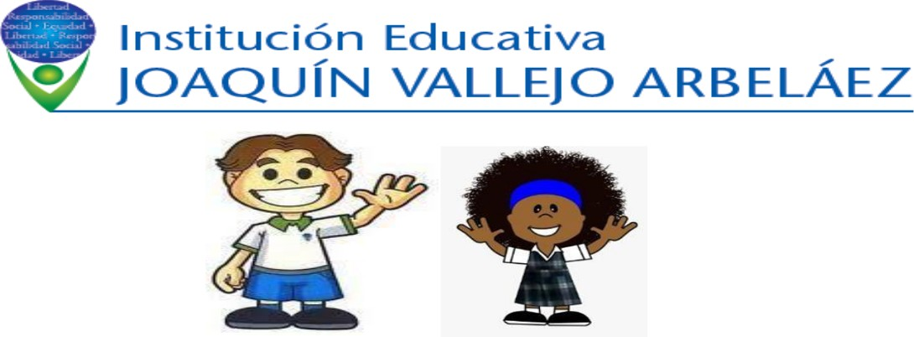

PLAN DE APOYO

ASIGNATURA:
- Español

GRADO: Tercero
INDICADORES DE DESEMPEÑO: Comprensión lectora, aplicando hábitos de lectura adecuados.

CRITERIOS DE EVALUACIÓN: Las actividades propuestas deben ser realizadas según las indicaciones

PRODUCTO O EVIDENCIAS DE APRESNDIZAJES: Las evidencias de la actividades realizadas por medio del WhatsApp

DOCENTE: Edelmira Gómez Vargas

DESARROLLO DE LA ACTIVIDAD DE ESPAÑOL

El honrado leñador
Adaptación de la fábula de Esopo “El leñador y Hermes”

© Versión escrita por Paola Artmann
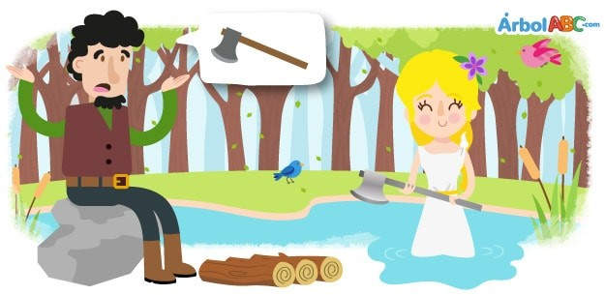
Érase una vez un leñador que a diario cortaba leña en el bosque para sostener a su familia.
Un atardecer, mientras cortaba un árbol en la orilla del río, el hacha resbaló de sus manos y cayó al agua. Desesperado, el leñador se sentó a llorar por su hacha perdida.
En ese instante, apareció una ninfa frente a él y le preguntó por qué lloraba. Cuando escuchó lo sucedido, sintió mucha lástima por el leñador.
—Espérame aquí buen hombre, creo que puedo ayudarte —dijo la ninfa.
Entonces, se zambulló en el río y sacó del agua un hacha de oro, se la mostró al leñador y le preguntó:
- ¿Es esta tu hacha?
—No lo es —dijo el leñador.
Por segunda vez se sumergió la ninfa en el río, para reaparecer con un hacha de plata.
- ¿Es esta tu hacha? —preguntó la ninfa.

—No lo es —dijo el leñador nuevamente.
Entonces, la ninfa entró por tercera vez en el agua trayendo el hacha perdida.
- ¿Es esta tu hacha?
- ¡Oh, gracias! ¡Esa es mi hacha! —dijo el leñador llorando de alegría.
La ninfa estaba tan complacida con la honestidad del leñador que le regaló las hachas de oro y plata.
Moraleja: Aquel que prefiere la honradez a la mentira, siempre será ganador.

Contesta a las siguientes preguntas:

1.- ¿Quién es el protagonista del cuento?

2.- ¿Qué le pasó al leñador?

3.- ¿Quién apareció para ayudarle?

4.- ¿De qué era la primera hacha que sacó la ninfa del río?

5.- ¿Qué hacha quería el leñador?

6.- ¿Qué le dio como recompensa la ninfa?

7.- Busca y señala el significado de sustento en el primer párrafo Dar de comer
Cortar leña Sumergirse en el agua

8.- Busca en el párrafo 5 un sinónimo de hundir

Aparecer Buscar Sumergir
9.- ¿Qué palabra es la contraria de honradez en el último párrafo?

Pobreza Mentira Sustento
10.- Si el prefijo re- significa volver a… ¿Cuál será el significado de reaparecer?

Volver a hundirse Volver a aparecer Volver a irse

